Tijdsduur: 180 min
Individuele opdracht

Naam: ………………………………………………………………… Klas: ………………
Dit heb je nodig:  - Een gemak product: mix voor cup cakes  - Een recept voor cup cakes waar duidelijk de ingrediënten staan vermeld  - Een verpakking voor een gemak product  - Deze opdracht |  | Dit leer je:  - Zelfstandig een product kunnen bereiden van een gemak product  - Duidelijke instructies voor een gemak product maken (op verpakking en via een vlog)  - Een verpakking ontwikkelen voor een gemak product  - Een grote bestelling plaatsen op de juiste manier
Dit ga je doen: (aan de slag)

- Je gaat cup cakes maken en dit vastleggen; je maakt een vlog (Opdracht A en B)
- Je maakt een verpakking voor cup cakes inclusief etiket (Opdracht C)
- Je zoekt passende verkoopkanalen voor het nieuwe product (Opdracht D)
- Je plaatst een grote bestelling (Opdracht E)

Begin situatie:
Je werkt bij het bedrijf Juffrouw Taart. Dit bedrijf verkoopt allerlei grondstoffen om zelf taarten te maken. Bij dit bedrijf kun je vooral online bestellen. Naast de online verkoop wil het bedrijf meer bekendheid krijgen bij het winkelend publiek. En het liefst in de winkels van Meppel.
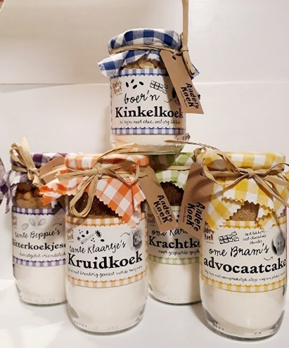
Juffrouw Taart wil nieuwe producten in de markt zetten.
Er is onderzoek gedaan naar producten die mensen graag zouden willen kopen. Uit dit onderzoek blijkt dat mensen gemak producten als prettig ervaren.

Het nieuwe gemak product dat Juffrouw Taart op de markt wil zetten is een cup cake mix. De mix is een standaard mix en de consument kan zelf variëren. Bijvoorbeeld door smaken in de mix toe te voegen. Denk aan stukjes appel, karamel of chocolade. Of juist door de aankleding van de cakejes, zoals een suikerglazuur topping.

opdracht A: Onderzoek de ingrediënten:
Onderzoek wat de ingrediënten zijn voor 6 cup cakes. Zoek een recept.
- Schrijf in de tabel de ingrediënten voor cup cakes.

- Schrijf de hoeveelheid van ieder ingrediënt op.

- Schrijf ook op wat de consument zelf toe moet voegen.

Basis ingrediënten voor cup cakes:
Ingrediënten: | Gewicht /hoeveel
Zelfrijzend bakmeel
Suiker
Ongezouten boter
Ei | 1
Dit voegt de consument zelf toe:
Ingrediënten: | Gewicht /hoeveel

Opdracht B: Bereid de cup cakes:
Van school krijg je een cup cake mix mee. Hier kan je 6 cup cakes van maken. Volg de bereiding zoals aangegeven is op het bijgesloten recept, maar maak er je eigen cup cake van door een product toe te voegen.
Voorwaarden:
- Je maakt zelf de cup cakes
- Je voegt een ingrediënt toe of je maakt een eigen topping op de cup cake.

film tijdens de bereiding:
Tijdens de bereiding maak je een vlog waarin de stappen duidelijk zichtbaar zijn. Zorg ervoor dat je zelf in beeld bent wanneer je de cup cakes bereid. Deze vlog lever je bij de docent.
Iedereen moet zijn eigen draai geven aan het product. Bijvoorbeeld stukjes appel, of een mooie topping. Laat dit ook zien in de vlog.
Wees creatief!
Voorwaarden:
- Je bent zelf zichtbaar in de vlog
- Je vlog duurt maximaal 3 minuten
- In de vlog laat je de stappen duidelijk zien
- Je laat de ingrediënten en bakbenodigdheden duidelijk zien
- Je laat een eigen toevoeging of topping zien
- Je laat duidelijk zien op welke temperatuur je product wordt gebakken
- Je sluit af met mooi gepresenteerde cup cakes

Opdracht C: Maak een verpakking voor 2 cup cakes
Maak een verpakking voor 2 cup cakes. Alle verplichte informatie moet op de verpakking komen te staan. Wanneer je dit niet meer precies weet kijk je terug in de theorie wikiwijs arrangement TPV op de ELO / periode 2 / verpakking.
Voorwaarden:
- Je gebruikt een papieren zak als verpakking. Hier kan je zelf iets aan toevoegen. Denk aan afbeeldingen, een inlegkarton of een venster in de verpakking.

- De verpakking beschermt het product.
- De voorzijde van de verpakking bevat een afbeelding/eyecatcher.

- Verplichte informatie staat erop:
  - Naam fabrikant
  - Inhoud
  - Hoeveelheid
  - Productiedatum (gemaakt op…)

- Je levert de verpakking voor twee cup cakes in bij de docent

Opdracht D: Verkoopplaatsen zoeken voor het nieuwe product van Juffrouw Taart
Juffrouw Taart zoekt in en om Meppel winkels en bedrijven waar haar producten verkocht kunnen worden. Dit worden ook wel verkoopkanalen genoemd. het bedrijf verkoopt vooral producten die cadeau gedaan worden. Onderzoek welke bedrijven in Meppel of omgeving zitten én die mogelijk het nieuwe product van Juffrouw Taart willen verkopen. Je legt uit waarom je voor dit bedrijf hebt gekozen. Waarom past het bij bedrijf bij het nieuwe product?
Voorwaarden:
- Je kiest 5 verschillende bedrijven in Meppel of omgeving
- Je legt uit waarom je voor dit bedrijf hebt gekozen. Stel jezelf de volgende vragen:
- Welke producten verkoopt dit bedrijf waarbij het nieuwe product van Juffrouw Taart aansluit?
- Kan het product makkelijk bij het bedrijf komen?
- Past het type bedrijf bij het bedrijf Juffrouw Taart?

- Let op! Je mag geen supermarkten als bedrijf gebruiken
Welk bedrijf? | Toelichting/ onderbouwing waarom dit bedrijf het product zal gaan verkopen
1.

2.
3.
4.
5.

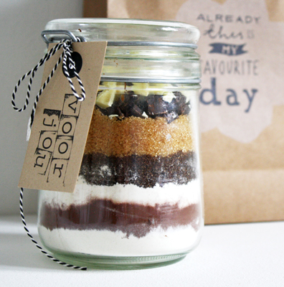
Opdracht E: Producten bestellen voor een grote verkooporder
Regelmatig komen er grote bestellingen binnen. Ook vandaag krijg je een grote bestelling binnen.
Wat moet je weten?
- Er zijn 15 mixen besteld voor 12 chocolade cup cakes.
- De mixen worden verpakt in een weckpot.

- In de tabel hieronder zie je de ingrediënten voor chocolade cup cakes:
Ingrediënten voor 12 chocolade cup cakes:
200 gram cup cake mix
cup cake mix is 50% zelfrijzend bakmeel en 50% kristalsuiker
100 gram ongezouten roomboter
2 eieren
50 gram cacaopoeder
25 gram chocoladebolletjes

- In de tabel hieronder zie je de huidige voorraad van Juffrouw Taart:
grondstof | artikel nummer | bestel  eenheid | minimale  voorraad | maximale voorraad | aanwezige voorraad
roomboter ongezouten | 85421 | 1 kg | 0,5 kg | 5 kg | 0,2 kg
kristalsuiker | 35461 | 8x 750 gr | 2 kg | 12 kg | 4 kg
vanillesuiker | 37461 | 750 gr | 250 gr | 1,5 kg | 100 gr
patentbloem | 77453 | 5 kg | 2,5 kg | 10 kg | 3 kg
zelfrijzend bakmeel | 79948 | 5 kg | 1,5 kg | 10 kg | 2 kg
eieren | 01652 | 90 stuks | 30 stuks | 180 stuks | 70 stuks
melk | 43807 | 1 L | 1 L | 5 L | 1.5 L
cacaopoeder | 15996 | 1 kg | 0.5 kg | 7 kg | 0.5 kg
chocoladebolletjes | 99641 | 2 kg | 1 kg | 5 kg | 0 kg
weckpot | 11349 | 10 st | 5 st | 30 st | 2 st

- Geef in de onderstaande tabel aan welke producten je moet bestellen.
grondstof | artikelnummer | aantal besteleenheden

Dit lever je in:

Je docent vertelt je wanneer je de verschillende opdrachten in moet leveren. De verschillende opdrachten samen vormen je praktijkcijfer van de tweede periode. Zorg dat je op tijd de opdrachten inlevert en werk serieus aan de opdrachten.

Bij de docent lever je in:

- De vlog van het maken van de cup cakes (zie opdracht B)
Zorg dat je aan alle voorwaarden voor de vlog voldoet
- 2 cup cakes in een passende verpakking (zie opdracht C)
Denk aan de juiste informatie op de verpakking

In de ELO lever je in:

Dit document met ingevulde opdrachten A, D en E.
Lever dit in via ELO-opdrachten-inleverpunt TPV

